
DМинистерство образования и молодежной политики Свердловской области
ГАПОУ СО «Екатеринбургский колледж транспортного строительства»

Отчёт по программе «Практическое занятие 12»

Выполнил: Ходжаева Ш. З.
Группа: ПР-21
Преподаватель: Мирошниченко Г.В
2023

Вариант 5
Задание:
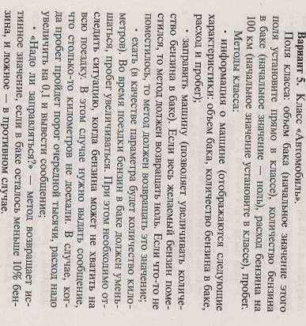
Входные и выходные данные
valumeTank – double, вещественное, объем бака в л, вводится пользователем
valumePetrol – double, вещественное, количество литров в баке, вводится пользователем
cost – double, вещественное, расход топлива на 100 км в л, вводится пользователем
way – double, вещественное, пробег в км, вводится пользователем
cars[] – массив, размерностью в 10 объектов класса Car, каждый объект содержит вышеперечисленные свойства, введенные пользователем, именно эти свойства, немного измененные, выводятся в интерфейс
textBox1.Text – double, вещественное, количество литров для пополнения бака в л, вводится пользователем
textBox2.Text – double, вещественное, расстояние пути в км, вводится пользователем
Блок-схема
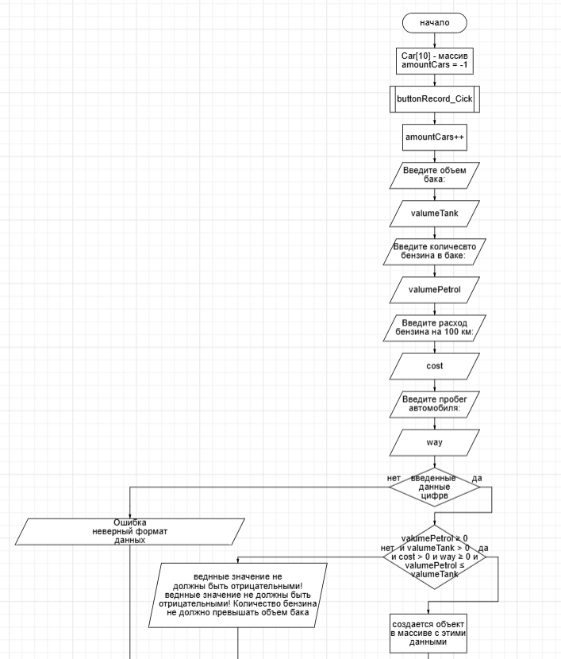
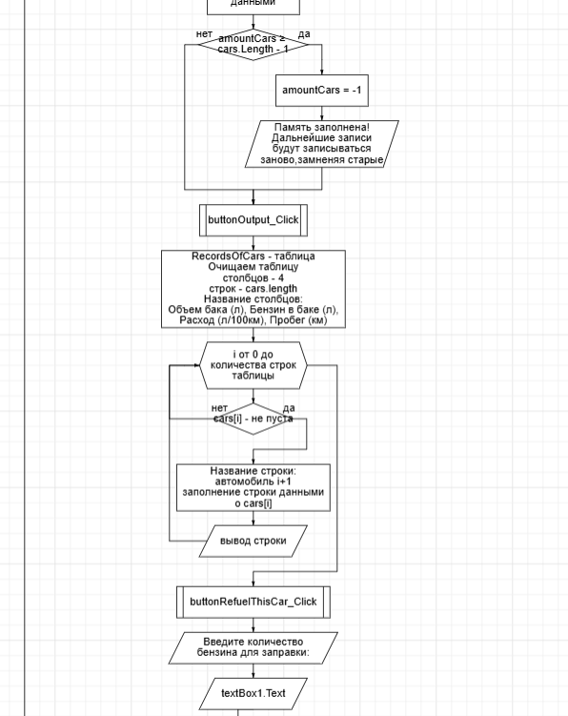

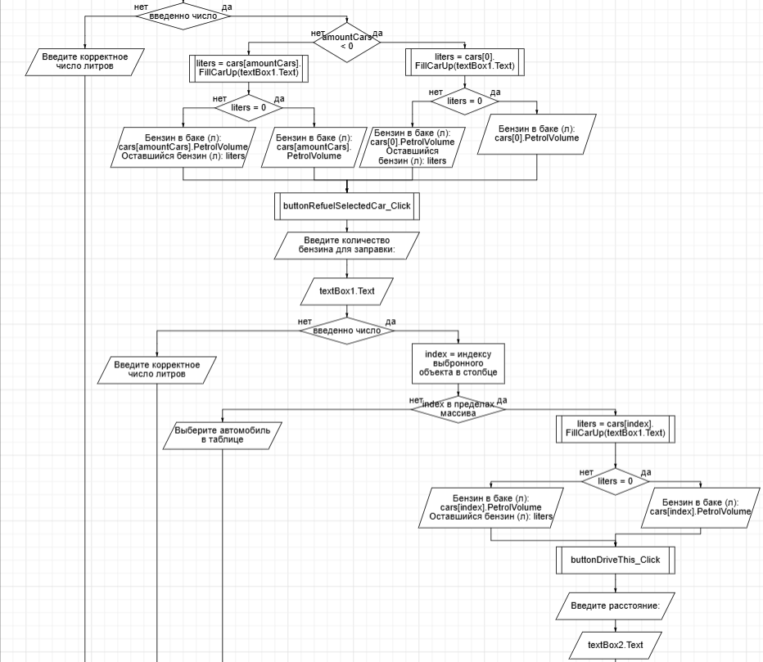
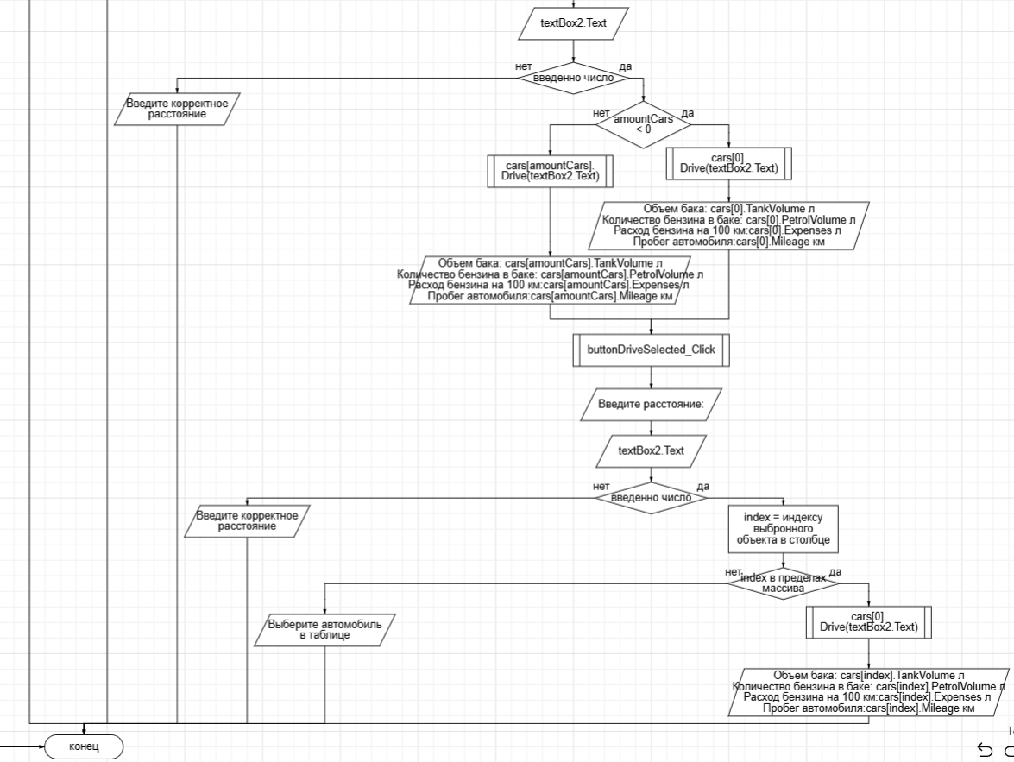
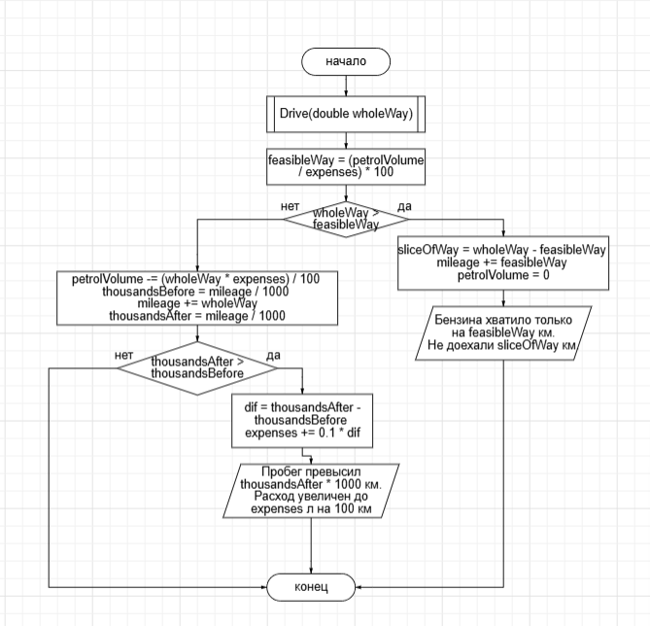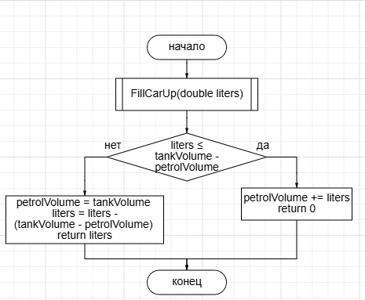
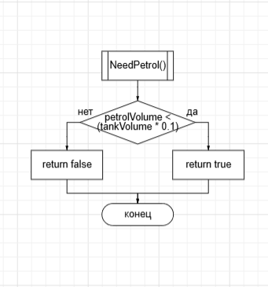
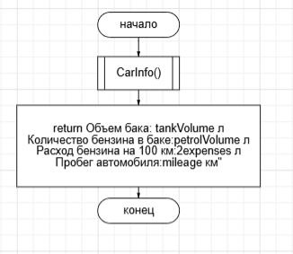
Листинг программы
Класс Car
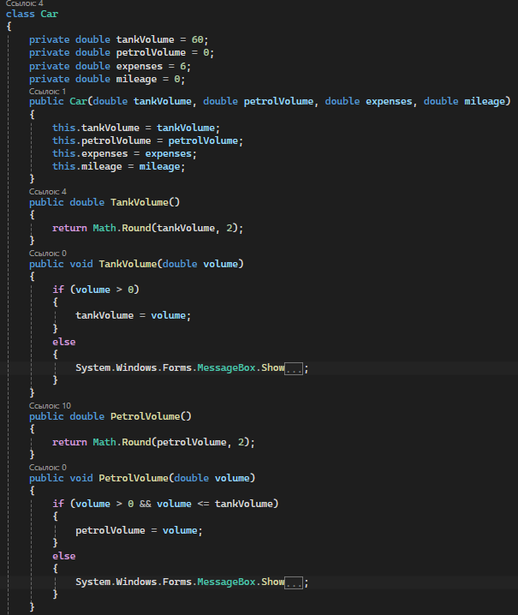
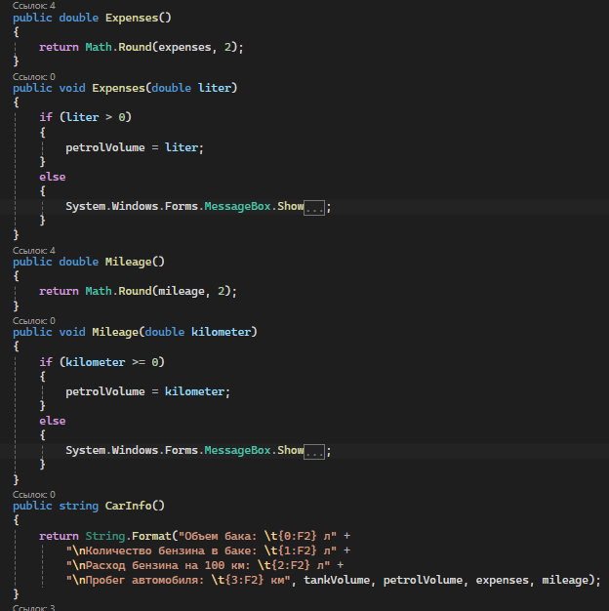
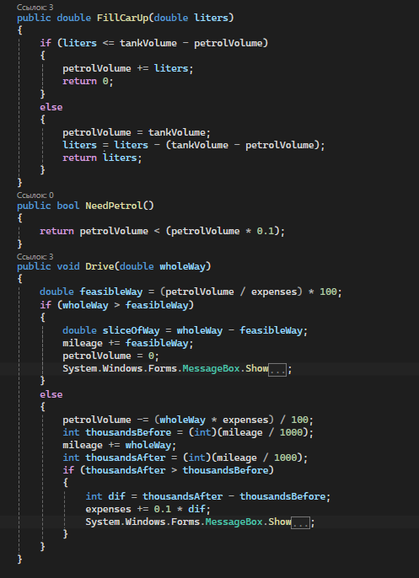
Основная программа
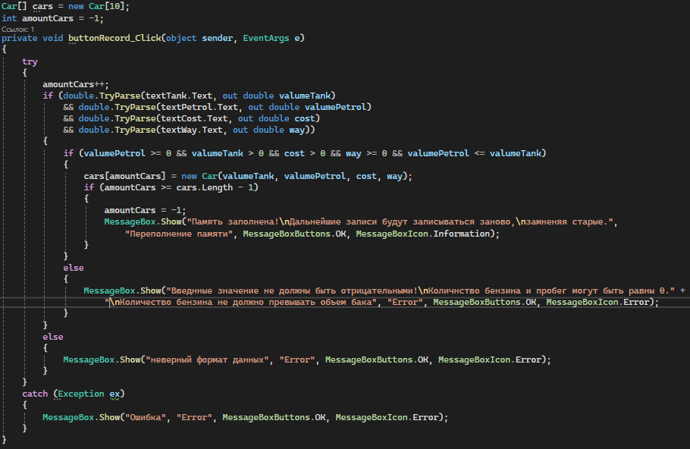
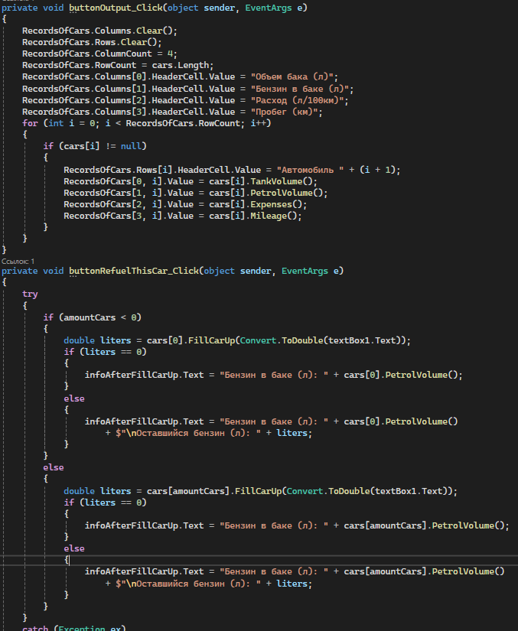
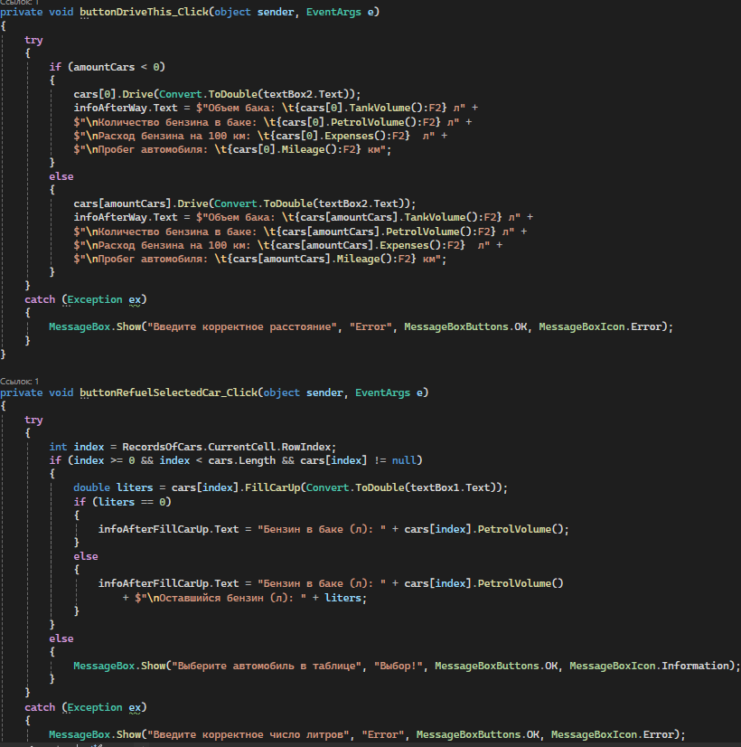
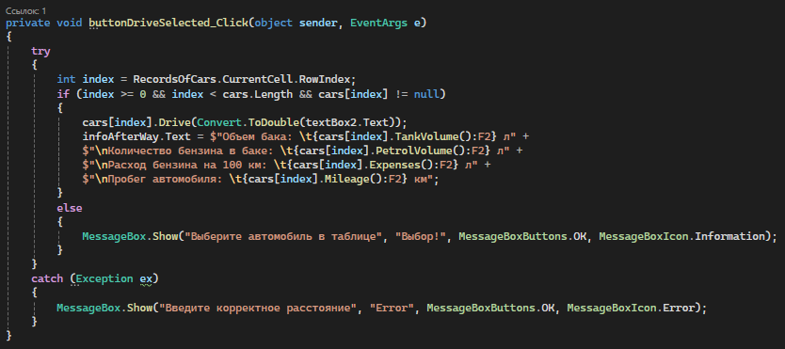
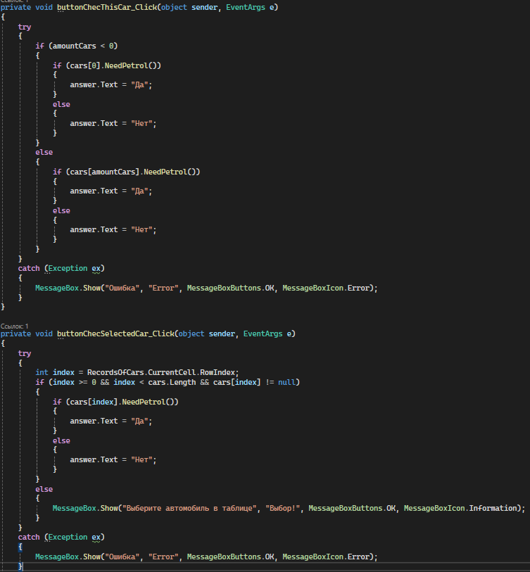
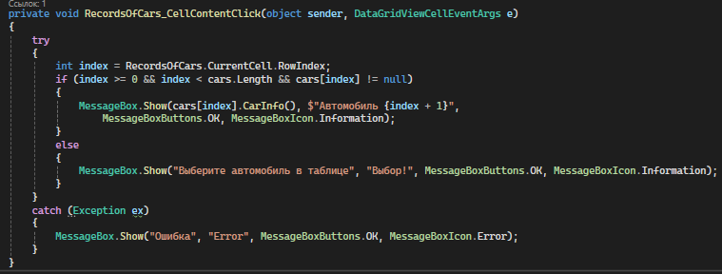
Экран
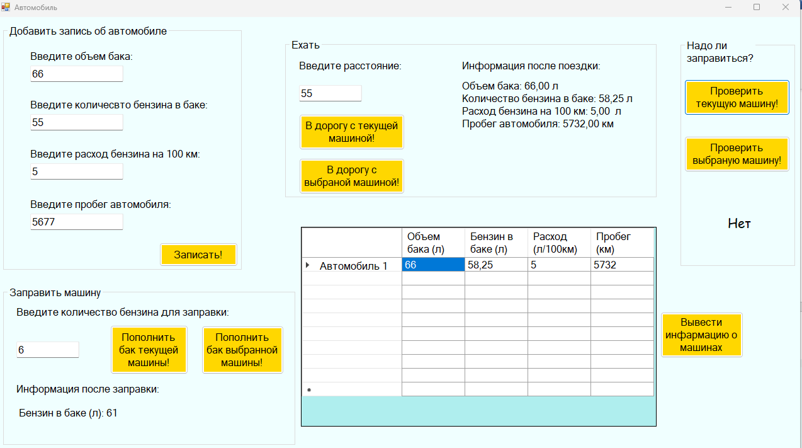
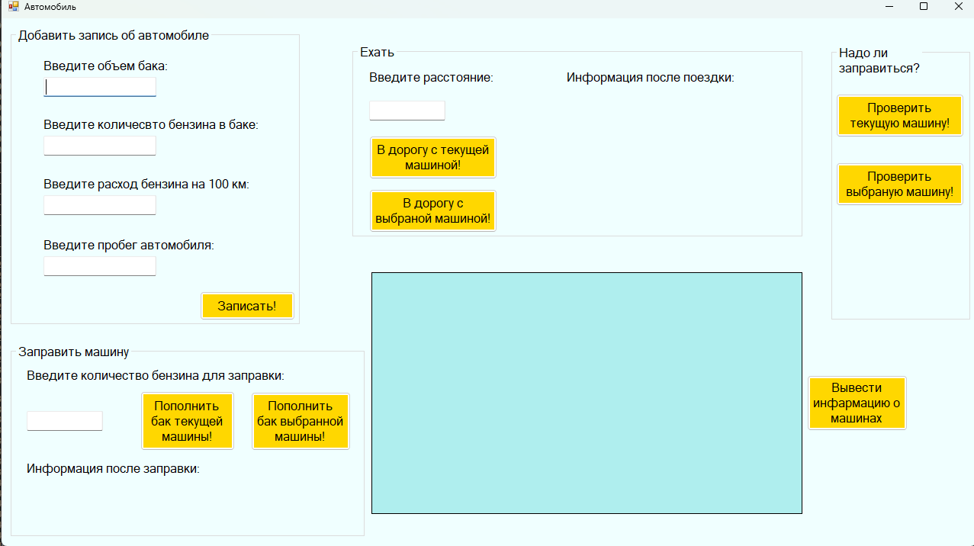
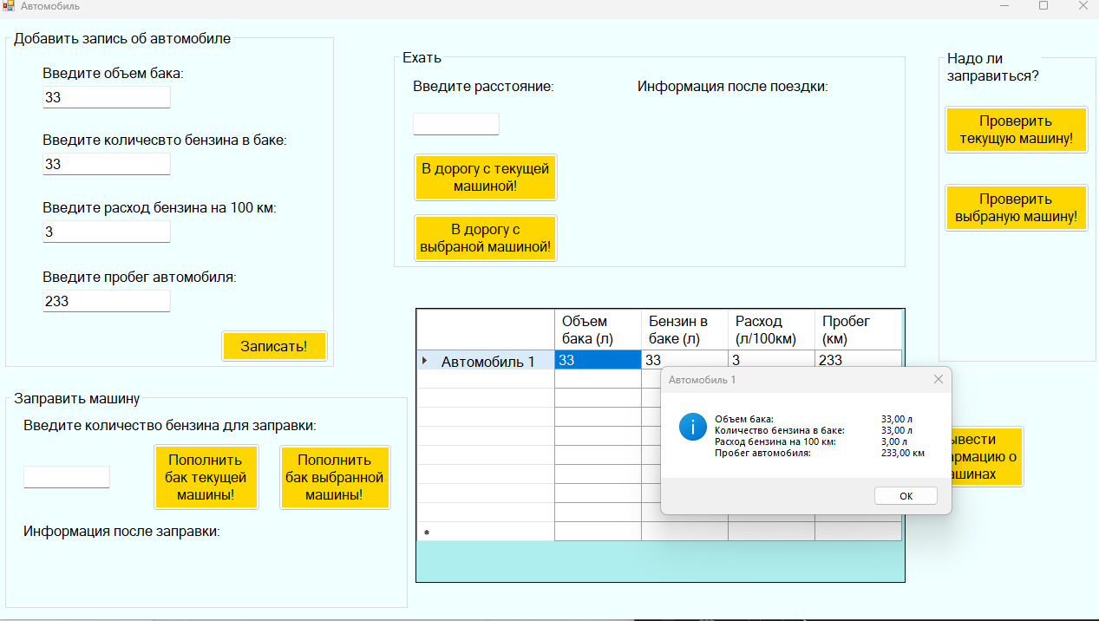
Тестовые ситуации
Проверка формата при каждом вводе с try-catch:
try
{

}
catch (Exception ex)
{
MessageBox.Show("Ошибка", "Error", MessageBoxButtons.OK, MessageBoxIcon.Error);
}
Проверки с if-else:
Конвертации чисел:
if (double.TryParse(textTank.Text, out double valumeTank)
&& double.TryParse(textPetrol.Text, out double valumePetrol)
&& double.TryParse(textCost.Text, out double cost)
&& double.TryParse(textWay.Text, out double way))
Проверка корректности вводимых данных:
if (valumePetrol >= 0 && valumeTank > 0 && cost > 0 &&
way >= 0 && valumePetrol <= valumeTank)
Проверка на наличие данных:
if (cars[i] != null)
Проверка нахождение индекса в пределах массива:
if (amountCars < 0)
if (index >= 0 && index < cars.Length && cars[index] != null)

Вывод
На этом занятии мы продолжили осваивать классы в C# и работали с элементом Data Grid View Windows Forms.

